VAŽNO!!!
Pri izradi plastelina obavezno zamoliti roditelje za pomoć!

RECEPT ZA DOMAĆI PLASTELIN

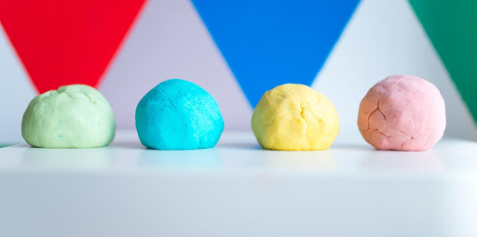
Potrebni sastojci:
- 240 ml vode
- 1 žlica ulja
- 140 g glatkog brašna
- 140 g soli
- 1 žlica limunske kiseline
- prehrambena boja za kolače (tekuća, u prahu ili gelu)
Postupak:
1. Sve sastojke za plastelin stavite u zdjelu ili dublju tavicu pa pjenjačom miješajte dok ne dobijete glatku smjesu – tako da nestanu sve grudice.

2. Smjesu stavite kuhati na laganu vatru i miješajte silikonskom špatulom dok se tijesto ne zgusne, odnosno dok ne postane nalik na plastelin.

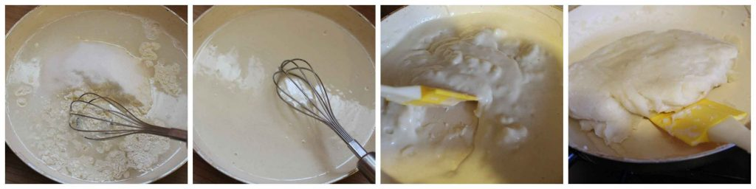
3. Smjesu istresite na radnu površinu i ostavite nekoliko minuta da se malo ohladi pa ju rukama malo premjesite.

4. Podijelite smjesu na nekoliko dijelova, ovisno koliko boja plastelina želite napraviti. Ukoliko planirate raditi samo jednu boju, željenu boju odmah stavite u smjesu prije kuhanja.

5. Na svaki komad plastelina stavite nekoliko kapi boje pa rukama dobro umijesite plastelin!

I to je to, plastelin je spreman za igru…

